Лабораторная работа №11
Тестирование производительности ПО
- Цель работы
  - Освоить процесс профилирования ПО
  - Изучить методы тестирования производительности ПО
- Литература
  - Игнатьев, А. В. Тестирование программного обеспечения : учебное пособие для вузов / А. В. Игнатьев. — 4-е изд., стер. — Санкт-Петербург : Лань, 2025. — 56 с. — ISBN 978-5-507-50858-7. — Текст : электронный // Лань : электронно-библиотечная система. — URL: https://e.lanbook.com/book/481331 (дата обращения: 21.05.2025). — Режим доступа: для авториз. пользователей.
- Подготовка к работе
  - Повторить теоретический материал (см. п.2).
  - Изучить описание лабораторной работы.
- Основное оборудование
  - Персональный компьютер.
- Задание
  - Тестирование производительности методов при помощи Benchmark
    - Создать новый проект консольного приложения
    - Установить Nuget-пакет BenchmarkDotNet
    - Создать новый публичный класс PrimesBenchmark с атрибутом [MemoryDiagnoser], в него добавить 2 статических метода:
private static bool IsPrimeNaive(int n)
{
for (int i = 2; i < n; i++)
if (n % i == 0) return false;
return true;
}

private static bool IsPrimeFast(int n)
{
if (n < 2) return false;
if (n == 2) return true;
if (n % 2 == 0) return false;
int sqrt = (int)Math.Sqrt(n);
for (int i = 3; i <= sqrt; i += 2)
if (n % i == 0) return false;
return true;
}
    - Добавить в класс публичное целочисленное поле N. Укажите для него атрибут [Params(10_000, 50_000, 100_000)] для тестирования работы методов на различных входных данных
    - Добавить в класс 2 публичных метода без параметров – один вычисляет сумму простых чисел от 2 до n при помощи метода IsPrimeNaive, второй – при помощи метода IsPrimeFast.
    - Для методов указать атрибут [Benchmark], причем для первого указать параметр атрибута Baseline = true, чтобы производительность вычислялась относительно него.
    - Изменить конфигурацию сборки с Debug на Release
    - Запустить бенчмарк в основной программе при помощи BenchmarkRunner.Run<PrimesBenchmark>();
    - Дождаться завершения бенчмарка, зафиксировать полученные показатели в отчёт.
    - Сравнить полученные показатели для двух методов на различных наборах данных. Сделать вывод на основе полученных результатов и записать в отчёт.
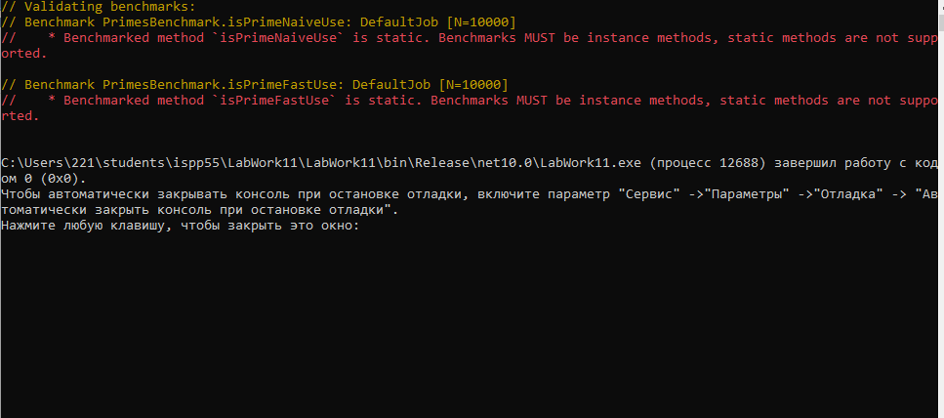
  - Профилирование производительности методов
    - Создать новый проект консольного приложения
class Program
{
static void Main()
{
const string filePath = "server.log";
if (!File.Exists(filePath))
File.WriteAllLines(filePath, GenerateFakeLogs(10_000_000));

var sw = Stopwatch.StartNew();
var result = AnalyzeLogs(filePath);
sw.Stop();

Console.WriteLine($"Ошибок: {result.errorCount}, предупреждений: {result.warningCount}");
Console.WriteLine($"Время выполнения: {sw.ElapsedMilliseconds} мс");
}

static (int errorCount, int warningCount) AnalyzeLogs(string path)
{
var lines = File.ReadAllLines(path);

int errorCount = lines.Count(l => l.Contains("ERROR"));
int warningCount = lines.Count(l => l.Contains("WARNING"));

return (errorCount, warningCount);
}

static IEnumerable<string> GenerateFakeLogs(int count)
{
var rand = new Random();
string[] types = { "INFO", "WARNING", "ERROR" };
for (int i = 0; i < count; i++)
{
yield return $"{DateTime.Now:HH:mm:ss} [{types[rand.Next(types.Length)]}] Message {i}";
}
}
}
    - Изменить конфигурацию сборки с Debug на Release
    - При помощи меню Отладка – Профилировщик производительности запустить отладку с опцией «Использование ЦП»
    - Оценить время выполнения кода, затраченные ресурсы, определить критический участок в программе. Выявить, каким образом этот участок сказывается на производительности программы. Зафиксировать выводы в отчет.
    - Оптимизировать работу метода и выполнить профилирование повторно, сравнить результаты профилирования до и после оптимизации, зафиксировать выводы в отчет.
  - Нагрузочное тестирование при помощи k6
    - Создать новый проект minimal-api
using System.Security.Cryptography;

var builder = WebApplication.CreateBuilder(args);
builder.Logging.SetMinimumLevel(LogLevel.Warning);
builder.WebHost.ConfigureKestrel(options => options.Limits.MaxRequestBodySize = 4096);
var app = builder.Build();

app.MapPost("/password-hashes", (HashRequest request) =>
{
if (string.IsNullOrWhiteSpace(request.Password) || request.Password.Length > 256)
return Results.BadRequest(new { error = "Password must contain 1 to 256 characters and not be whitespace." });

const int iterations = 600_000;
var salt = RandomNumberGenerator.GetBytes(16);
var hash = Rfc2898DeriveBytes.Pbkdf2(
request.Password, salt, iterations, HashAlgorithmName.SHA256, 32);

return Results.Ok(new
{
algorithm = "PBKDF2-SHA256",
iterations,
salt = Convert.ToBase64String(salt),
hash = Convert.ToBase64String(hash)
});
});

app.Run("http://localhost:5080");

record HashRequest(string? Password);
    - Создайте новый сценарий k6 для проведения стрессового тестирования API с увеличением нагрузки. Необходимо оценить предельно допустимую нагрузку на API.
Необходимо последовательно запускать k6 с n пользователями в течение 15 секунд. После каждого запуска увеличивайте значение n в 2 раза. При обнаружении значения n при котором тесты не проходят, повторно запустите неуспешный набор и последний успешный наборы для закрепления результатов. Зафиксируйте результаты в отчет
Указать следующие критерии для провала теста:
thresholds: {
http_req_failed: ['rate<0.01'],
http_req_duration: ['p(95)<500'],
},
Код для отправки запроса:
const url = 'http://localhost:5080/password-hashes';
const body = JSON.stringify({ password: 'LoadTest-Only-2026!' });
const response = http.post(url, body, {
headers: { 'Content-Type': 'application/json' },
timeout: '2s',
});
- Порядок выполнения работы
  - Повторить теоретический материал п. 3.1;
  - Выполнить задания п.5
  - Ответить на контрольные вопросы п.8;
  - Заполнить отчет п. 7.
- Содержание отчета
  - Титульный лист;
  - Цель работы;
  - Показатели, полученные в бенчмарке и вывод на их основе;
  - Описание критического участка в коде и его влияния на программу;
  - Результаты профилирования;
  - Результаты тестирования k6;
  - Ответы на контрольные вопросы п. 6.3;
  - Вывод по проделанной работе.
- Контрольные вопросы
  - Как запустить профилировщик производительности в Visual Studio?
  - Как просмотреть использование ЦП в профилировщике?
  - Как использовать BenchmarkDotNet?
  - Что такое нагрузочное тестирование?
  - Что такое стрессовое тестирование?

